第一小组成员：
黄可、潘明璇、陈彩婷、陈海宇、陈焯、董怡君、方馨悦、付芳昊
调查时间：2018年11月
中山大道——车陂路交叉口交通量调查方案

目录
一、调查地点 2
二、调查时间 2
三、调查目的 2
四、前期准备 3
五、调查中期 3
1、调查方案 3
2、人员分工 3
3、具体时间安排 4
4、调查记录表 4
六、调查后期 4
七、可行性分析 5
八、附录 5

一、调查地点
地点名称：中山大道-车陂路交叉口
地理位置：位于广州天河区，是连接中山大道与车陂路两条主干道的重要路口，车流量大。
交叉口特征：
1.禁左：该交叉口四向均禁止左转。
2.掉头专用道：四个进口道分别设置独立的掉头车道，且与直行车流分开。
3.BRT专用道：中山大道东西向设有BRT专用车道和专用信号灯。
4.右转渠化：四个进口道的右转车道均采用渠化交通，且设有人行横道信号灯。
5.同一方向上掉头和直行不可同时进行。
6.南出口最外车道旁有公交车站。
7.东西方向离交叉口一定距离处各有一座天桥。

二、调查时间
2018年11月20日（周二）下午5:00-6:00；
2018年11月22日（周四）早晨7:30-8:30；
2018年11月27日（周二）上午9:30-10:30。

三、调查目的
通过调查和分析早高峰和平峰时期中山大道——车陂路交叉口的交通量和车型组成，获得有关交通量的实况、流向分布、交通量变化及交通组成等方面的资料，了解交通量在时间、空间上的变化和分布规律，并通过对比，为优化交叉口的交通提供依据。

四、前期准备
时间 | 人员 | 工作内容 | 备注
2018年11月12日  8:30-10:30 | 第一组  全体人员 | 第一次踩点 | 借三脚架、计数器；全体穿反光衣、戴口罩；提前40min出发。
2018年11月17日  17:00-18:00 | 第一组  全体人员 | 第二次踩点 | 检验调查方案是否可行，熟悉计数器的使用。
2018年11月12日-2018年11月20日 | 第一组  全体人员 | 物资、资料  准备 | 计数器、制作调查表格、撰写调查方案、制作PPT

五、调查中期

1、调查方案
调查  内容 | 分车型记录中山大道与车陂路交叉口上午7:00-9:00,9:30-10:30，下午17:00-18:00的交通量，每5min记一次数据。
 | 交叉口的设计以及交通组成和比例。
 | 进行资料的汇总，分析道路、交通、环境方面存在的问题，并提出改进措施。
方法 | 人工观测法

2、人员分工
序号 | 成员 | 任务 | 所在位置 | 备注
1 | 付芳昊 | 东进口直行  东进口掉头 | 站在北部安全岛 | 直行和掉头分开进行，不会相互影响。
2 | 陈 焯 | 南进口直行  北进口掉头 | 站在东北部安全岛 | 直行和掉头分开进行，不会相互影响
3 | 董怡君 | 西进口直行  西进口掉头 | 站在南部安全岛上 | 直行和掉头分开进行，不会相互影响
4 | 陈海宇 | 北进口直行  南进口掉头 | 站在南部安全岛上 | 直行和掉头分开进行，不会相互影响
5 | 黄 可 | 东进口右转 | 站在东北角安全岛 | 只测量右转
6 | 潘明璇 | 北进口右转 | 站在西北角安全岛
7 | 方馨悦 | 西进口右转 | 站在西南角安全岛
8 | 陈彩婷 | 南进口右转 | 站在东南角安全岛
*交叉口人员分配图详情请见图1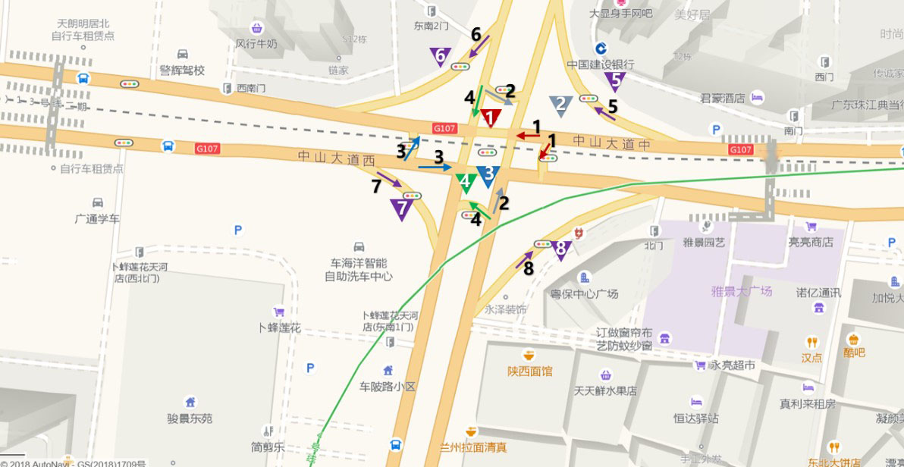
图 1交叉口人员分配
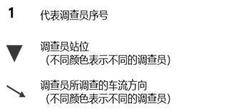
图 2交叉口人员分配图图例

3、具体时间安排
 | 时间 | 内容 | 负责人 | 备注
第一次调查  11.20（周二） | 16:40 | 到达集合点 | 全体成员 | 1.需穿反光衣、带实习证；  2.体育课结束后即赶往交叉口；  3.做好防晒，带好水；  4.坐地铁可拿发票报销；  5.带好调查工具。
 | 16:50 | 到达各自岗位，准备调查 | 全体成员
 | 17:00-18:00 | 晚高峰调查 | 全体成员
第二次调查  11.22（周四） | 7:10 | 到达集合点 | 全体成员 | 1.需穿反光衣、带实习证；  2.请大家务必吃早餐；  3.做好防晒，带好水；  4.坐地铁可拿发票报销；  5.带好调查工具。
 | 7:20 | 到达各自岗位，准备调查 | 全体成员
 | 7:30-8:30 | 早高峰调查 | 全体成员
第三次调查  11.27（周二） | 9:10 | 到达集合点 | 全体成员 | 1.需穿反光衣、带实习证；  2.请大家务必吃早餐；  3.做好防晒，带好水；  4.坐地铁可拿发票报销；  5.带好调查工具。
 | 9:20 | 到达各自岗位准备调查 | 全体成员
 | 9:30-10:30 | 平峰调查 | 全体成员

4、调查记录表
见附录二-七。

六、调查后期
1.数据整理：小组成员将各自调查的数据输入Excel，最终由一人统一汇总。
2.车型组成：折算成当量小汽车，制作统计图表。
3.流量情况：计算方向不均匀系数，制作交叉口流量流向图。
4.反思：思考调查方案的不足及解决办法。
5.收尾工作：撰写调查报告、个人报告，制作PPT。

七、可行性分析
人员分工 | 右转车辆：由于无信号灯控制，所以需要一名人员单独检测，共四个方向的路口，需要四名同学检测右转
 | 南北方向车辆：由于同一方向上直行和掉头不冲突，所以派一个人观测对面方向的直行车和该侧掉头车；反之亦然。
 | 东西方向车辆：由于本侧直行时本侧不掉头，双方并不冲突，所以可以一起检测直行和掉头；
时间间隔 | 每5min记录一次可以使该交叉口的时空分布特征更加准确。
时间选择 | 7:30-8:30是标准早高峰时段
 | 9:30-10:30 平峰所在时间段
 | 17:00-18:00 标准的晚高峰时段
车型划分 | 城市道路上主要是小汽车和公交，所以将大型车和小型车分散计数，再折算，便于研究。

八、附录
附录一：
机动车交通量调查表
地点 路 路 进口 日期 星期
天气（晴）（多云）（雨） 控制方式（手）（自） 路口形式(十) (T) 时间

周期 | 直行 |  |  |  | 右转 |  |  |  | 掉头
 | 小  型  车 | 大型车 | 公交车 | 出租车 | 小型车 | 大型车 | 公交车 | 出租车 | 小型车 | 大型车 | 公交车 | 出租车
7:00~7:05
7:05~7:10
7:10~7:15
7:15~7:20
7:20~7:25
7:25~7:30
7:30~7:35
7:35~7:40
7:40~7:45
7:45~7:50
7:50~7:55
7:55~8:00
8:00~8:05
8:05~8:10
8:10~8:15
8:15~8:20
8:20~8:25
8:25~8:30
8:30~8:35
8:35~8:40
8:40~8:45
8:45~8:50
8:50~8:55
8:55~9:00
小计
观测人 第 页

2018年11月18日
第一小组全体成员

附录二：

交叉口转弯车辆汇总表
地点 路 路 交叉口编号 路口形式（+）（T）
日期 年 月 日 星期 上下午，天气（晴）（阴）（雨） 控制方式（手）（自）
观测者

5min时间 | 从北来 |  |  |  | 从南来 |  |  |  | 南北合计 | 从东来 |  |  |  | 从西来 |  |  |  | 东西合计 | 总计
 | 直行 | 右转 | 掉头 | 合计 | 直行 | 右转 | 掉头 | 合计 |  | 直行 | 右转 | 掉头 | 合计 | 直行 | 右转 | 掉头 | 合计
7:00~7:05
7:05~7:10
7:10~7:15
7:15~7:20
7:20~7:25
7:25~7:30
7:30~7:35
7:35~7:40
7:40~7:45
7:45~7:50
7:50~7:55
7:55~8:00
8:00~8:05
8:05~8:10
8:10~8:15
8:15~8:20
8:20~8:25
8:25~8:30
8:30~8:35
8:35~8:40
8:40~8:45
8:45~8:50
8:50~8:55
8:55~9:00
小计

附录三：

机动车交通量调查表
地点 路 路 进口 日期 星期
天气（晴）（多云）（雨） 控制方式（手）（自） 路口形式(十) (T) 时间

周期 | 直行 |  |  |  | 右转 |  |  |  | 掉头
 | 小  型  车 | 大型车 | 公交车 | 出租车 | 小型车 | 大型车 | 公交车 | 出租车 | 小型车 | 大型车 | 公交车 | 出租车
17:00~17:05
17:05~17:10
17:10~17:15
17:15~17:20
17:20~17:25
17:25~17:30
17:30~17:35
17:35~17:40
17:40~17:45
17:45~17:50
17:50~17:55
17:55~18:00
18:00~18:05
18:05~18:10
18:10~18:15
18:15~18:20
18:20~18:25
18:25~18:30
18:30~18:35
18:35~18:40
18:40~18:45
18:45~18:50
18:50~18:55
18:55~19:00
小计
观测人 第 页

附录四：

交叉口转弯车辆汇总表
地点 路 路 交叉口编号 路口形式（+）（T）
日期 年 月 日 星期 上下午，天气（晴）（阴）（雨） 控制方式（手）（自）
观测者

5min  时间 | 从北来 |  |  |  | 从南来 |  |  |  | 南北合计 | 从东来 |  |  |  | 从西来 |  |  |  | 东西合计 | 总计
 | 直行 | 右转 | 掉头 | 合计 | 直行 | 右转 | 掉头 | 合计 |  | 直行 | 右转 | 掉头 | 合计 | 直行 | 右转 | 掉头 | 合计
17:00~
17:05
17:05~
17:10
17:10~
17:15
17:15~
17:20
17:20~
17:25
17:25~
17:30
17:30~
17:35
17:35~
17:40
17:40~
17:45
17:45~
17:50
17:50~
17:55
17:55~
18:00
18:00~
18:05
18:05~
18:10
18:10~
18:15
18:15~
18:20
18:20~
18:25
18:25~
18:30
18:30~
18:35
18:35~
18:40
18:40~
18:45
18:45~
18:50
18:50~
18:55
18:55~
19:00
小计

附录五：

机动车交通量调查表
地点 路 路 进口 日期 星期
天气（晴）（多云）（雨） 控制方式（手）（自） 路口形式(十) (T) 时间
周期 | 直行 |  |  |  | 右转 |  |  |  | 掉头
 | 小  型  车 | 大型车 | 公交车 | 出租车 | 小型车 | 大型车 | 公交车 | 出租车 | 小型车 | 大型车 | 公交车 | 出租车
9:30~9:35
9:35~9:40
9:40~9:45
9:45~9:50
9:50~9:55
9:55~10:00
10:00~10:05
10:05~10:10
10:10~10:15
10:15~10:20
10:20~10:25
10:25~10:30
观测人 第 页

附录六：
交叉口转弯车辆汇总表
地点 路 路 交叉口编号 路口形式（+）（T）
日期 年 月 日 星期 上下午，天气（晴）（阴）（雨） 控制方式（手）（自）
观测者

5min时间 | 从北来 |  |  |  | 从南来 |  |  |  | 南北合计 | 从东来 |  |  |  | 从西来 |  |  |  | 东西合计 | 总计
 | 直行 | 右转 | 掉头 | 合计 | 直行 | 右转 | 掉头 | 合计 |  | 直行 | 右转 | 掉头 | 合计 | 直行 | 右转 | 掉头 | 合计
9:30~
9:35
9:35~
9:40
9:40~
9:45
9:45~
9:50
9:50~
9:55
9:55~
10:00
10:00~
10:05
10:05~
10:10
10:10~
10:15
10:15~
10:20
10:20~
10:25
10:25~
10:30

小计

